COMPAÑÍA INFORMA
Buenos Aires, 29 de mayo de 2020 |  | Circular: 338/20
 | Recetario digital: tamoxifeno
CÓDIGO DE ENTIDAD: 463

Informamos que a partir de la fecha el siguiente recetario digital es válido para la provisión de la droga TAMOXIFENO.

Reiteramos que el mismo requiere VALIDACIÓN OBLIGATORIA, y cuenta con un NÚMERO DE RECETA que debe ser ingresado al momento de validar, ya sea en su sistema de facturación o bien a través de www.plataformacsf.com.

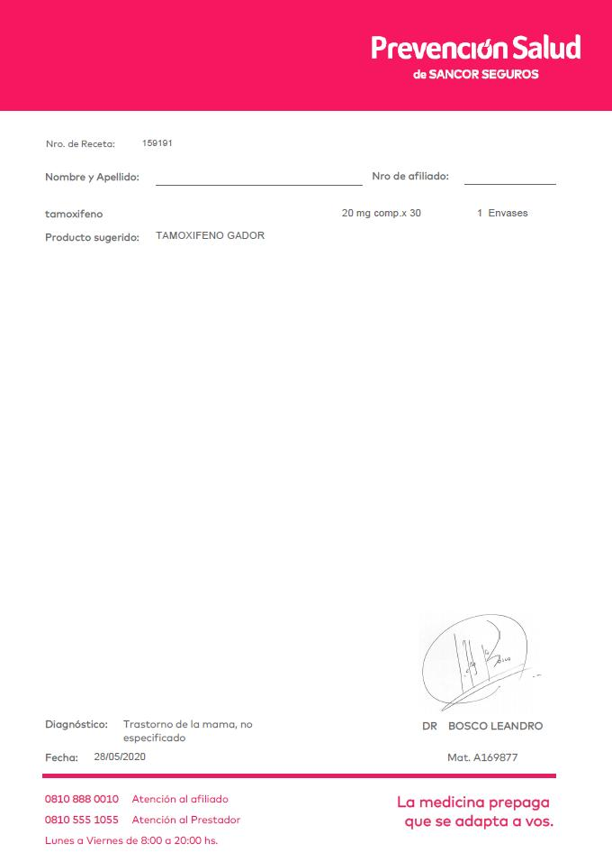
Todos los datos de la prescripción figuran preimpresos (afiliado, medicación, fecha de prescripción y firma y sello del profesional).

En caso de que su farmacia no visualice en su sistema de facturación el campo donde debe ingresar el número de receta, le solicitamos que por favor haga el reclamo a su facturador para que lo incorpore. No obstante, en www.plataformacsf.com ya está disponible ese campo.

Cabe destacar que este recetario digital continúa siendo válido también para la dispensa de anticonceptivos y medicación para el hipotiroidismo y que el resto de los recetarios válidos continúan vigentes sin modificación (ver punto 3.1 de la norma).

Sin otro particular, los saludamos muy atentamente.

